齐鲁工业大学《概率论与数理统计》2020-2021学年
第一学期期末试卷

一 | 二 | 三 | 四 | 总分

得分 | 一、填空题（每小题3分，满分18分）
1．设A,B,C是三个随机事件，已知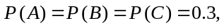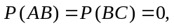
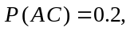则A，B，C全不发生的概率为 .
2．设随机变量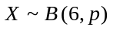，且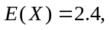则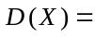 .
3.任取两个不大于1的正数，则它们的积不大于，且它们的和不大于1的概率为 .
4．设二维随机变量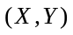的概率密度为
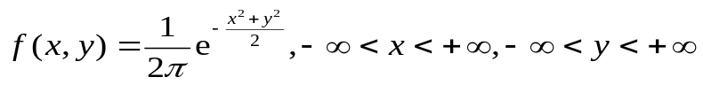
则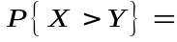 .
5．设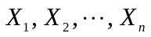是来自总体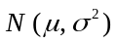的样本，则样本均值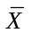的概率密度为
.
6．设总体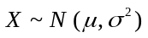，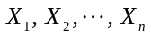是来自总体X的样本,为样本均值,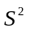为样本方差,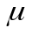未知.检验假设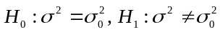,应取检验统计量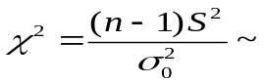 .
得分 | 二、选择题（每小题3分，满分18分）
1．在10件产品中有2件次品,依次取出2件产品,每次取一件,取后不放回,则第二次取到次品的概率为( )
（A）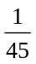． （B）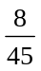. （C）． （D）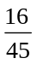．
2．设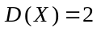，则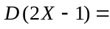（ ）
（A）5． （B）6. （C）7． （D）8．
3．设随机变量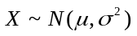,则随着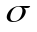的增大,概率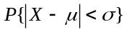( )
（A）单调增大． （B）单调减小． （C）增减不定． （D）保持不变．
4．设随机变量在区间[-1，3]上服从均匀分布，若由切比雪夫不等式有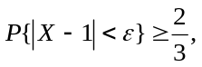则ε=( )
（A）1． （B）2． （C）3． （D）4．
5．设总体，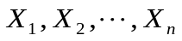是来自总体X的样本,则
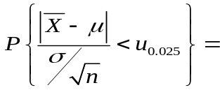( )
（A）0.975． （B）0.95． （C）0.05． （D）0.025．
6．对正态总体的数学期望μ进行假设检验,如果在显著水平0.05下接受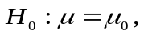那么在显著性水平0.01下,下列结论正确的是( )
（A）必接受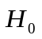． （B）可能接受,也可能拒绝．
（C）必拒绝． （D）不接受,也不拒绝．
得分 | 三、计算题（共5小题，满分56分）
1.(10分)设随机变量在区间[2，5]上服从均匀分布，对做3次独立观察，求至少有两次观察值大于3的概率.

2.(10分)已知随机变量的概率密度为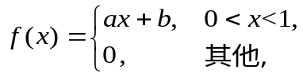
且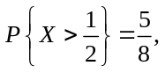求(1)常数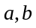的值；(2)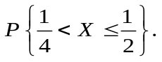

3．(12分)设总体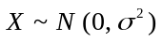,从总体X中抽取样本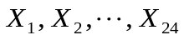,样本均值为,试确定的值,使得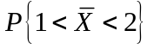最大.

4．(12分)设总体的概率密度为
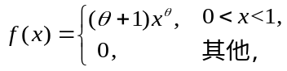
其中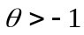是未知参数,为来自总体X的样本,试求参数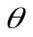的矩估计量和最大似然估计量.

5．(12分)设二维随机变量的概率密度为
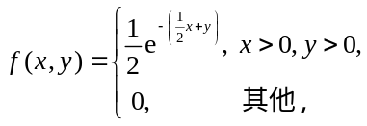
（1）证明X与Y相互独立；（2）利用卷积公式求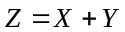的概率密度．

得分 | 四、证明题（满分8分）
设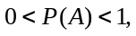且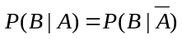，试证A与B相互独立．

